|  |  |  |  |  |  |
| --- | --- | --- | --- | --- | --- |
|  | Name: | Klasse: | Datum: |  | KV 4 |
|  |  | | | | |

Umgang mit Medien

1



Verbinde Bild und Erklärung.

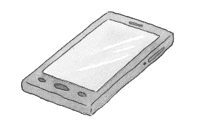

Mit einem Fotoapparat kannst du Fotos machen.



Mit dem Handy kannst du telefonieren, Nachrichten schreiben und fotografieren.



In einer Zeitung liest du   
die neuesten Nachrichten.

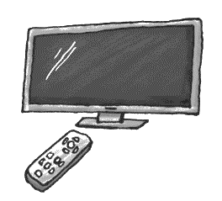

Am Computer kannst du Texte schreiben, spielen oder

E-Mails lesen und schreiben.

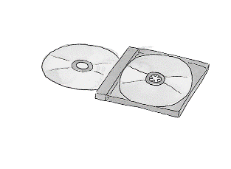

Im Fernseher schaust du

deine Lieblingssendung.

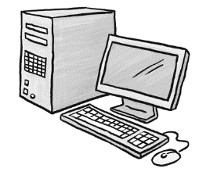

Auf einer CD hörst du   
Musik oder ein Hörspiel.